Новое в законе о туристской деятельности
Федеральный закон от 24.11.1996 № 132-ФЗ «Об основах туристской деятельности в Российской Федерации».
Федеральный закон от 30.11.2024 № 436-ФЗ «О внесении изменений в Федеральный закон "Об основах туристской деятельности в Российской Федерации" и статью 44 Федерального закона "Об общих принципах организации публичной власти в субъектах Российской Федерации"».
Постановление Правительства РФ от 27.12.2024 № 1951 «Об утверждении Положения о классификации средств размещения».
Постановление Правительства РФ от 27.12.2024 № 1952 «Об утверждении Правил классификации классификации в сфере туристской индустрии».
С 1 января 2025 года вступают в силу следующие изменения:
- вводятся новые типы средств размещений;
- обновляются требования к категориям средств размещения (звездам) и номеров.
Утвержденные типы средств размещения:

гостиница | санаторий | база отдыха | кемпинг

Утвержденные категории номеров:

«высшая» | «1 категория» | «2-5 категория»

!!! Гостевые дома и апартаменты не регулируются нормативно-правовыми актами, в рамках которых реализован реестр!

Сроки реализации требований:

До 1 марта 2025 года владельцы средств размещения, не включенных в реестр и ранее не подлежавших классификации, должны внести сведения о таких объектах в реестр классифицированных средств размещения. Для этого:
1. Ознакомьтесь с критериями, приведите в соответствие с ними свое средство размещения.
2. Заранее зарегистрируйте адрес в ГАР (государственный адресный реестр) ФИАС (Федеральная информационная адресная система).
3. Пройдите самооценку по чек-листу в личном кабинете ФГИС Росаккредитации.

До 1 сентября 2025 года владельцы средств размещения, уже включенных в реестр классифицированных объектов, обязаны:
1. Провести оценку соответствия средств размещения требованиям, установленным для их типа.
2. Включить в реестр сведения и (или) документы, подтверждающие соответствие средства размещения установленным требованиям.
!!! Если до указанного срока сведения о проведенной оценке соответствия не будут включены в реестр, действие классификации средства размещения, сведения о котором ранее были автоматически включены в реестр, будет приостановлено до получения подтверждения соответствия, а категория (звездность) прекращена.
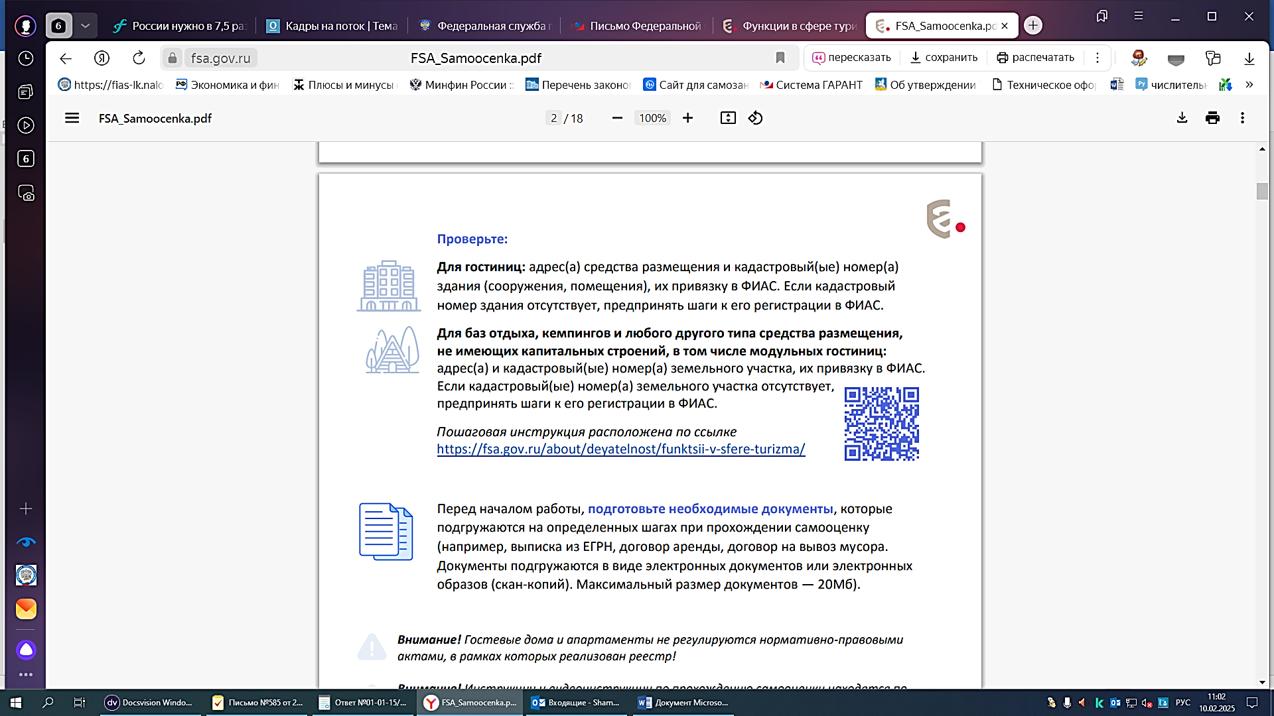
Пошаговая инструкция расположена по ссылке: https://fsa.gov.ru/about/deyatelnost/funktsii-v-sfere-turizma/

